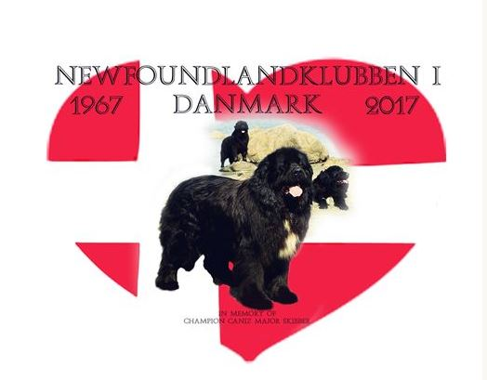

Anmeldelsesblanket/Entry form

Juniorhandling 10-17 år/Junior handling 10-17 years
Kun én hund pr. blanket/Only one dog per entry form
Anmeldelsesgebyr DKK 75/ EUR 10,00

Anmeldelse kan KUN ske på dagen/Entry can ONLY be made on the day of the show

NFK udstilling NFK Show | Dato: (Date/Datum)

Hundens navn Name of the dog | Der kan kun anmeldes med stambogsførte hunde, der opfylder betingelserne for at kunne deltage på DKKs udstillinger og har opnået juniorklassealderen. | Stambogsnummer Pedigree no
Køn Gender | Farve Colour | Fødselsdato Date of birth
Faderens navn Sire |  | Stambogsnummer Pedigree no
Moderens navn Dam/Mutter |  | Stambogsnummer Pedigree no

Klasse
❑ Mini (10-13 år på udstillingsdagen) Mini (aged 10-13 years on the day of the show) | Maxi (14-17 år på udstillingsdagen) Maxi (aged 14-17 years on the day of the show)
Juniorhandler
Juniorhandlers navn: Name of junior handler |  |  | Juniorhandlers fødselsdato  Date of birth of junior handler
Juniorhandlers adresse Adress of the juniorhandler |  | Postnr./by
Land (hvis andet end Danmark): (Country /Land) |  | Telefonnummer:
Hundens ejer Owner of the dog

Beløb
Amount

Underskrift:__________________________________ Dato:_____________

Anmelderen bekræfter med denne anmeldelse, at have gjort sig bekendt med DKK's udstillingsreglement, og at ville overholde dette, samt erklærer sig indforstået med, at hunden udstilles for anmelderens egen regning og risiko. Anmelderen bekræfter med denne anmeldelse, ikke at være medlem af nogen, af DKK, ikke anerkendt kynologisk organisation. Danskejede hunde SKAL være registreret i DKK. Udenlandske hunde skal være registreret i, en af FCI, anerkendt kennelklub. Anmelderen bekræfter med denne anmeldelse, at være ansvarlig for de oplysninger, der er opgivet på anmeldelsesblanketten.

With this entry, the exhibitor certifies that he is aquainted with the Danish Kennel Club (DKK) showregulations, that he will observe these regulations and approves that the dog is shown, at his own account and risk. With this entry, the exhibitor certifies not to be a member of a cynological organisation, which is not recognized by the DKK. Danish owned dogs must be registered in the DKK. Foreign owned dogs, must be registered in an organisation, recognized by the FCI. With this entry, the exhibitor certifies that he is responsible for the correctness of the data, stated on the entryform.

